**ОБЩЕСТВО С ОГРАНИЧЕННОЙ ОТВЕТСТВЕННОСТЬЮ**

**«ГРУППА ПРОЕКТНОЙ ИНЖЕНЕРИИ»**

**ООО «ПРОИНЖГРУПП»**

**ИНСТРУКЦИЯ ПО РАБОТЕ**

**В БАЗЕ 1С УНФ (SmallBusiness)**

**ФОРМИРОВАНИЕ ОТЧЕТА ПО ВЕРНУВШИМСЯ ДОГОВОРАМ**

1. Для формирования отчета необходимо перейти на любую вкладку «Главное», «Продажи», «Закупки» и в разделе Аналитика нажать «Отчеты»

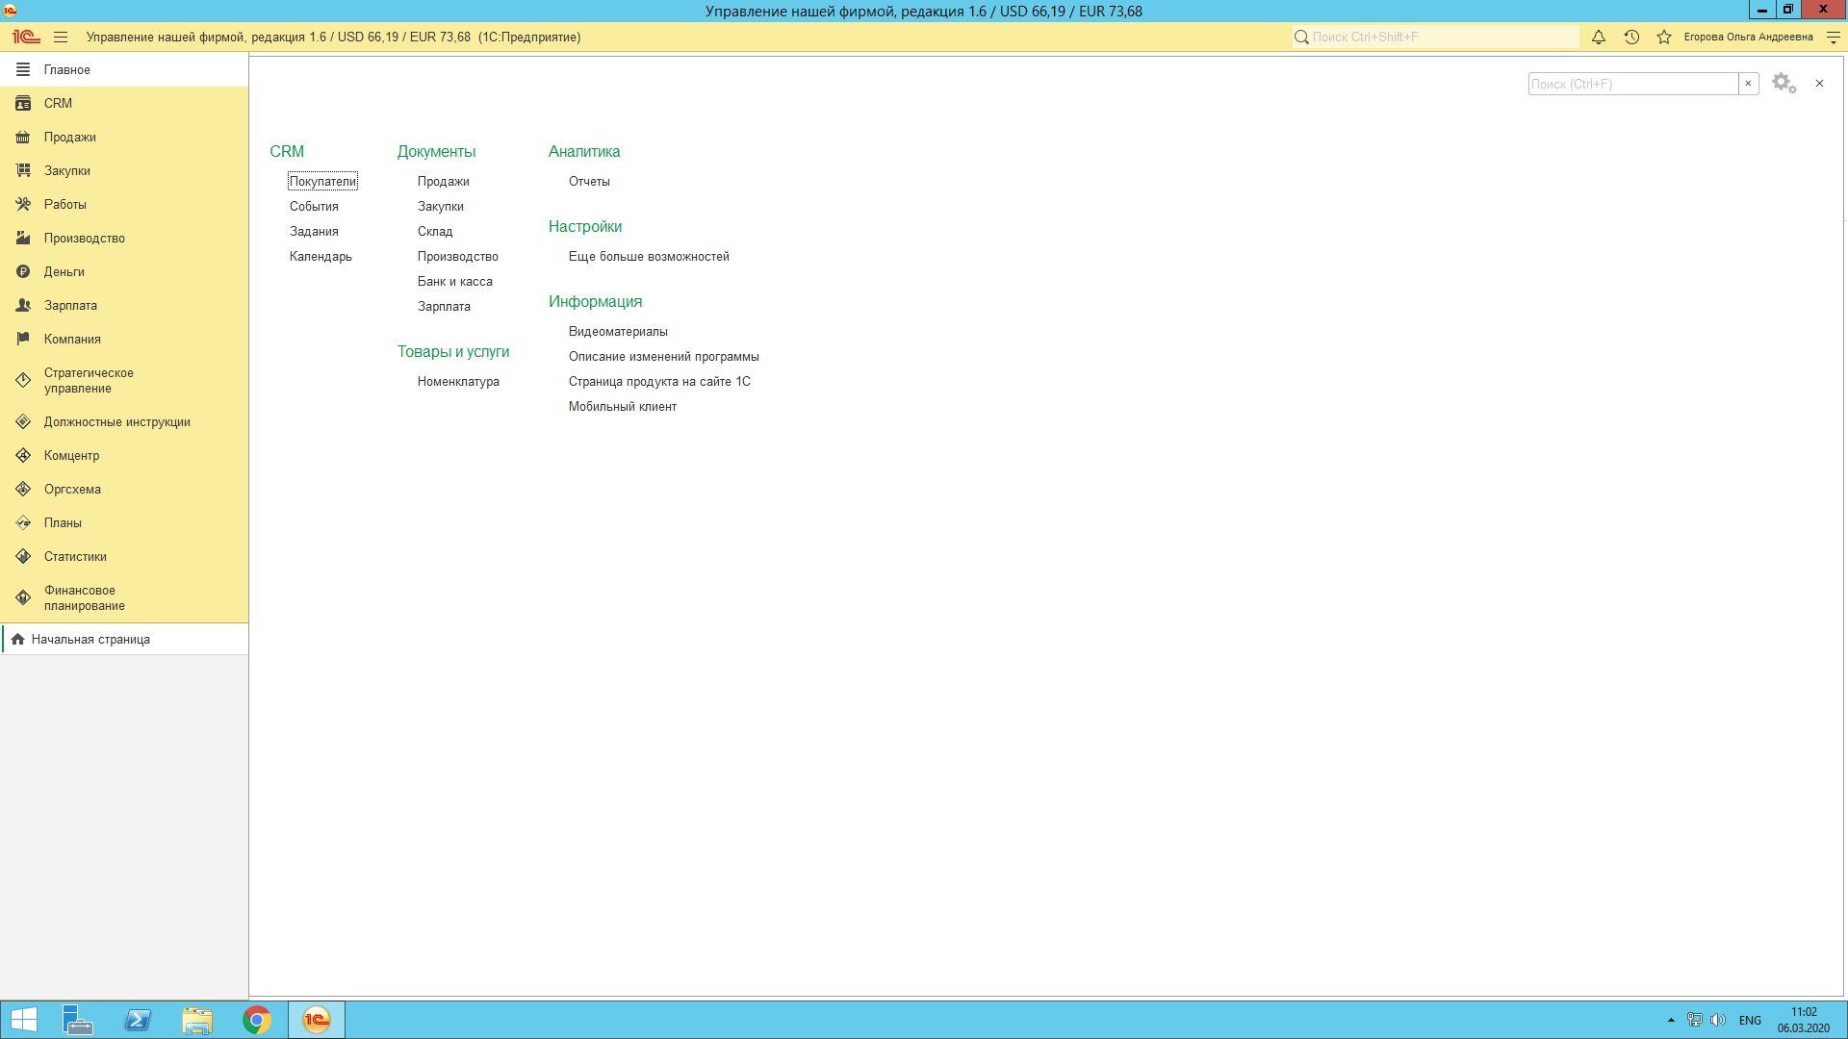

1. В открывшемся окне переходим на вкладку «Внешние» и снимаем фильтр

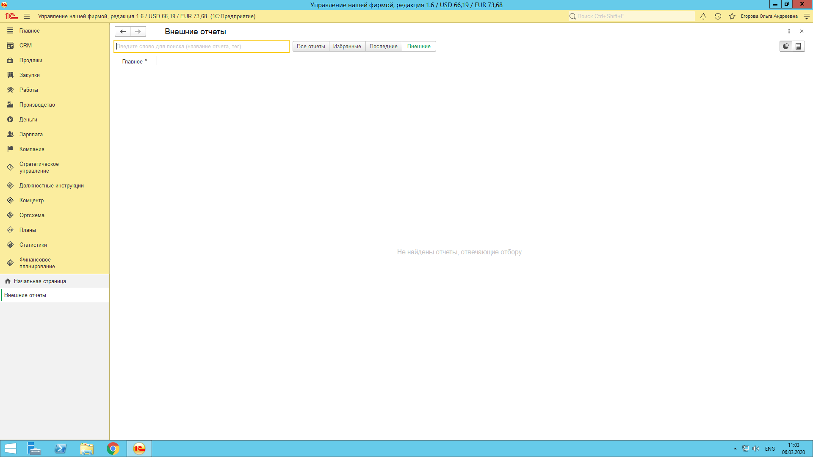

1. Выбираем «Отчет контрагентов из заказов покупателей. Развернутый или свернутый – это по желанию.

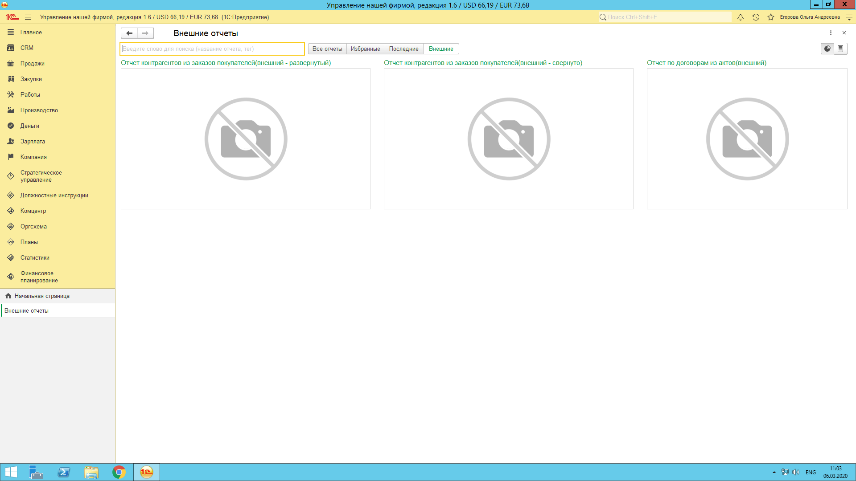

1. Выбираем необходимый период и нажимаем кнопку «Сформировать»

